**UNIVERSIDAD NACIONAL MAYOR DE SAN MARCOS**

(Universidad del Perú, DECANA DE AMÉRICA)

**FACULTAD DE INGENIERÍA DE**

**SISTEMAS E** **INFORMÁTICA**

Escuela Académica Profesional de Ingeniería de sistemas



**INTELIGENCIA ARTIFICIAL**

***AGENTE INTELIGENTE – ÁRBOLES BINARIOS - LISTAS***

Presentado por

1. Aira Cespedes, Francisco Antonio.
2. Arteaga Bonelli, Sergio Raúl.
3. Najarro Rojas, Jair.
4. Olarte Rodriguez, Eric.

Profesor:

Ing. Hugo Vega Huerta

Lima

2018

**AGENTE INTELIGENTE**

Un agente inteligente es una entidad que cumple con los siguientes requisitos:

* Debe tener contacto con el entorno, lo cual logra a través de sensores; y con estos, percibe data (información). Esto es análogo a los cinco sentidos humanos.
* Debe tener un procesador donde almacenar la data. Análogo al cerebro humano.
* Debe poseer un actuador.

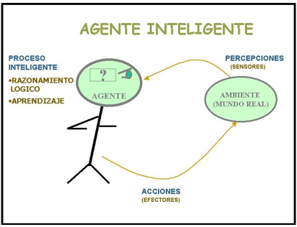

**Ojo**: Todo sistema inteligente posee un software.

**Ejemplo**: ¿Una trampa para ratones es un sistema inteligente? No, no es un sistema inteligente ya que no cumple con los requisitos anteriormente nombrados.

En la inteligencia artificial todo se trata de buscar algo. Para ejecutar una búsqueda hace uso de la teoría de árboles binarios, ya que la computadora trabaja con dos valores: 0 y/o 1.

**ÁRBOLES BINARIOS**

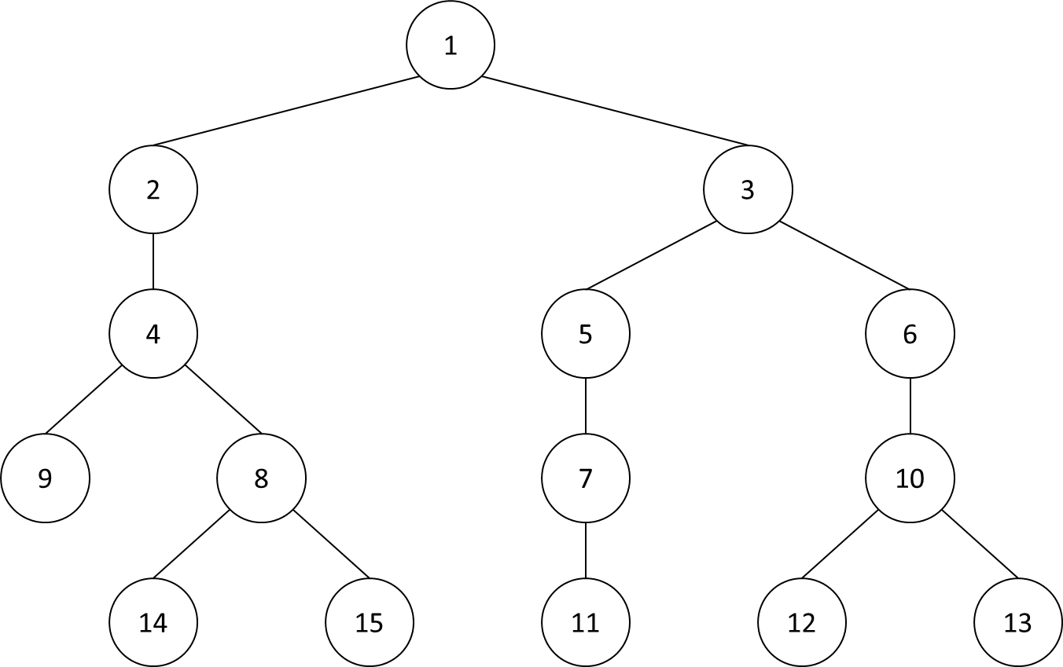

Un árbol binario es una secuencia de nodos donde un nodo padre tiene a lo más dos hijos (cero, uno o dos hijos).

Cuando se va a realizar la búsqueda de un elemento, hay dos maneras de efectuar el recorrido:

* Recorrido por anchura: conocido también como recorrido por niveles.

Ejemplo: 1 – 2 – 3 – 4 – 5 – 6 – 9 – 8 – 7 – 10 – 14 – 15 – 11 – 12 – 13

* Recorrido por profundidad

Ejemplo: 1 – 2 – 4 – 9 – 8 – 14 – 15 – 3 – 5 – 7 – 11 – 6 – 10 – 12 – 13

**ÁRBOL ORDENADO**

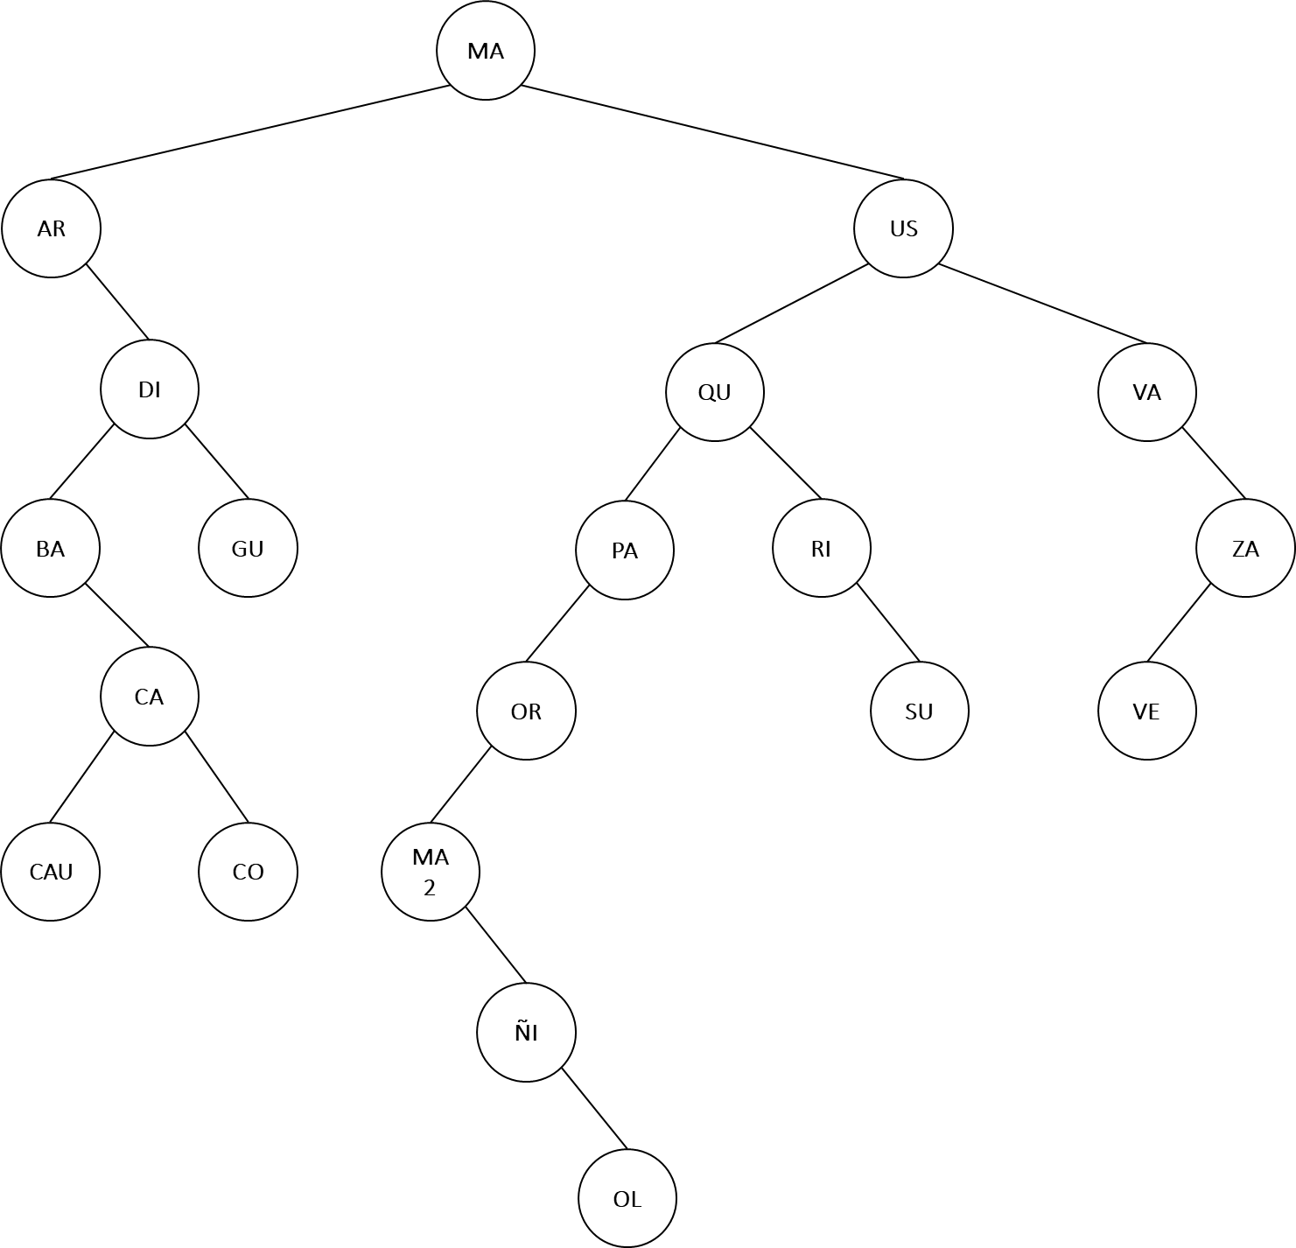

**Ojo**: Internet hace búsquedas en árboles ordenados.

La ciencia computacional dice que no hay una mejor búsqueda que el árbol binario.

**LISTAS**

Una lista es una relación de objetos que tiene equivalencia a un conjunto.

**Ejemplo**:

A = {1, 2, 3, 4} conjunto

A = (1 2 3 4) lista

A = Ø = { } conjunto

A = NIL = ( ) lista

B = ((1 2 3 (4 5) (6 7) (8 (9))) lista

B = {1, 2, 3, {4, 5}, {6, 7}, {8, {9}}} conjunto

**Ojo**: Todo árbol binario es una lista.

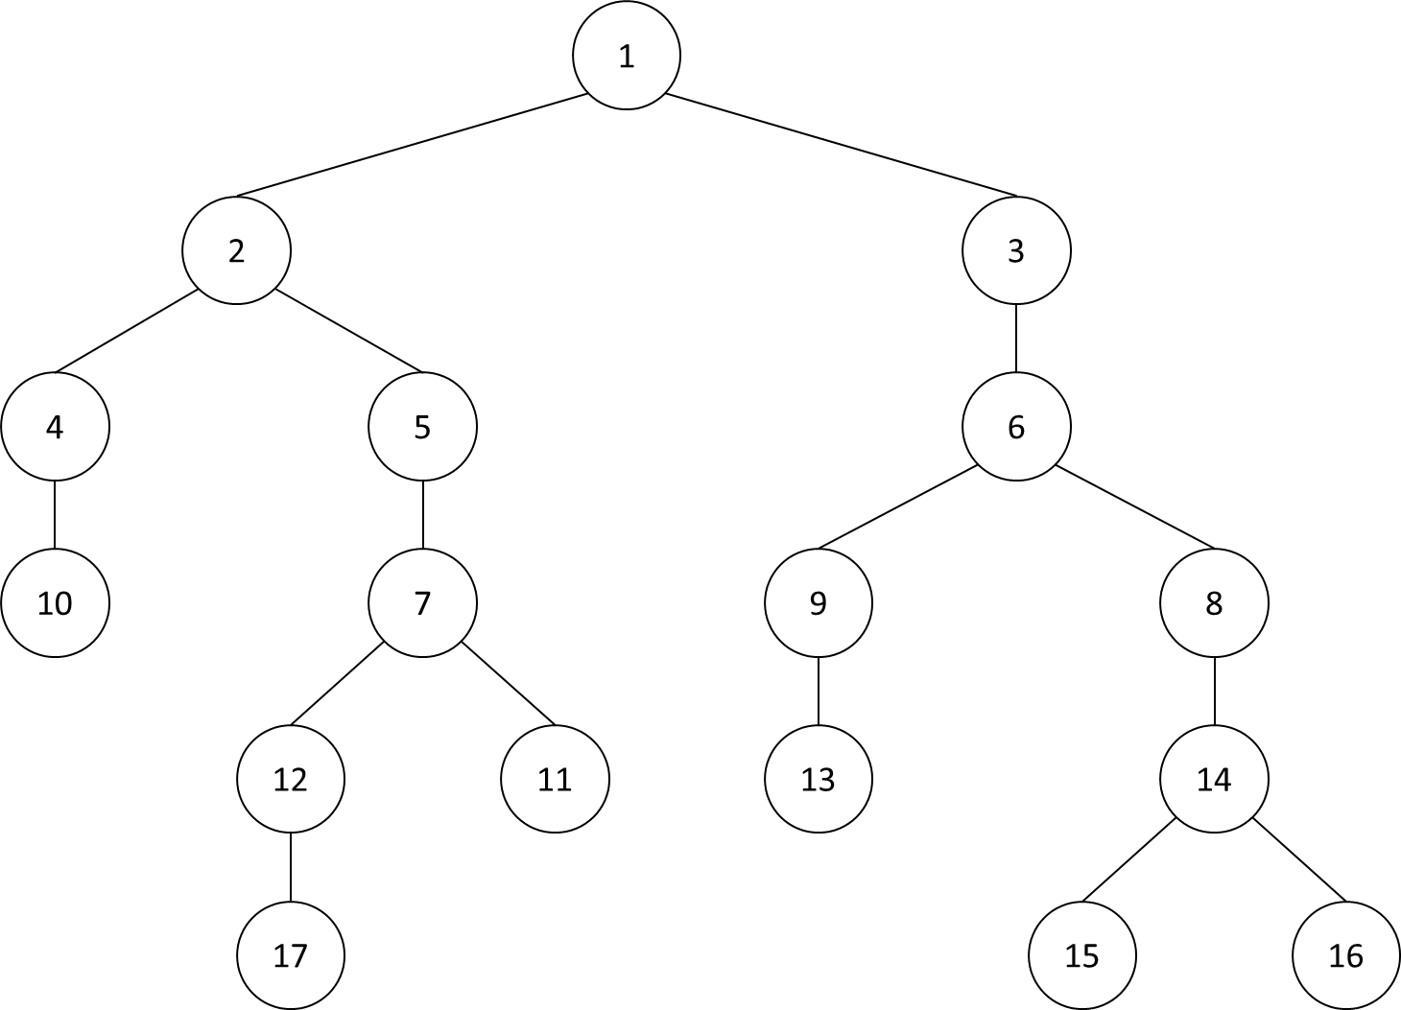

árbol ~ (P RI RD)

A = (1 (2 (4 10) (5 (7 (12 17) 11))) (3 (6 (9 13) (8 (14 15 16)))))

**Ojo**: Toda lista es un árbol.